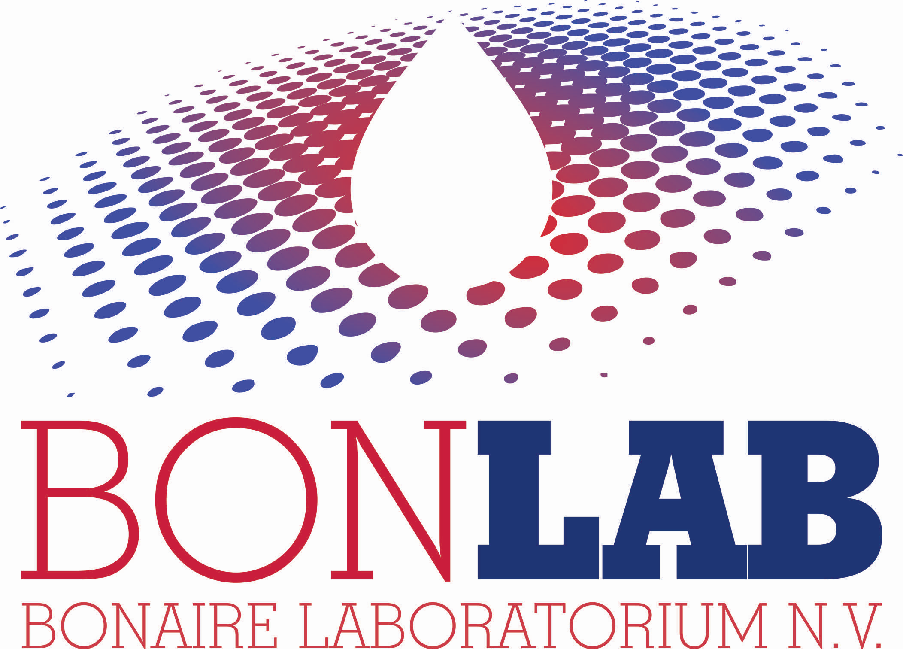
BONLAB zoekt een multifunctioneel analist B
Is werken in een laboratorium jouw passie en wil je bijdragen aan de publieke gezondheid en de kwaliteit van de leefomgevingop Bonaire? Houd je van een dynamische werkomgeving en wil je samen met ons bouwen aan een laboratorium gericht op publieke gezondheid, water, voedsel, bodem en lucht? Dan zijn wij op zoek naar jou!

Wat ga je doen?
- Je maakt onderdeel uit van een toegewijd team analisten dat zich richt op het uitvoeren van testen met hoogwaardige kwaliteit van dienstverlening. Een greep uit je dagelijkse taken:
  - Uitvoeren van gestandaardiseerde en gespecialiseerde analyses op meerdere gebieden;
    - Je zal starten op ons Waterlab met het uitvoeren van microbiologische en chemische testen van water
    - Na verloop van tijd kun je verder groeien naar microbiologische en chemische testen van voedsel, bodem en lucht.
  - Je bent medeverantwoordelijk voor het dagelijks onderhoud en veilig gebruik van het instrumentarium en de benodigde materialen zoals reagens en controles.
  - Je draagt bij aan het kwaliteitssysteem door SOP’s op te stellen, rapportages te maken, trendanalyses uit te voeren, ondersteunen in de voorbereiding van accreditaties en kwaliteitsborging.
  - Je voert verificaties uit voor de nieuwe testen die worden geïntroduceerd binnen het laboratorium.

Wie zoeken wij?
- We zoeken een voltijd multifunctioneel analist B die breed inzetbaar is.
- Je hebt afgeronde MBO4/HBO laboratorium-opleiding, bij voorkeur in een microbiologische, chemische, biochemische en/of bio analytische richting.

- Je hebt 3 tot 5 jaar werkervaring in een soortgelijke functie.

- Je hebt actuele kennis van werkprocessen binnen een laboratorium en de bijbehorende kwaliteits- en meetsystemen, analyseapparatuur en informatie- en veiligheidssystemen.

- Je bent een dynamische teamspeler met een leergierige houding en bereidheid om je verder te ontwikkelen via training en opleiding.

- Je werkt zeer nauwkeurig en klantgericht, en hebt een pro-actieve samenwerking met je directe collega analisten en specialisten die het team bijstaan.

- Een goede beheersing van het Papiaments, Nederlands en Engels en bij voorkeur goede uitdrukkingsvaardigheid in het Spaans zijn een pré;

- Bij de werving en selectie gaat de voorkeur uit naar kandidaten die ofwel van Bonaire zijn of een duidelijke band met het eiland hebben.

Wie is BONLAB en wat bieden wij?
- BONLAB is een groeiend en ambitieus laboratorium, geaccrediteerd volgens ISO 15189 en ISO 17025.
- We zijn een dynamische organisatie in ontwikkeling, met een divers team van professionals die samenwerken aan hoogwaardige analyses en innovatieve diensten op het gebied van volksgezondheid, milieu en voedselveiligheid. Wij bieden een inspirerende werkomgeving waarin kwaliteit, professionaliteit en klantgerichtheid centraal staan
- Wij bieden een jaarcontract met uitzicht op een vast contract bij goed functioneren.
- Het gaat om een functie met een 39,5 urige werkweek en goede secundaire voorwaarden met een salarisindicatie tussen $ 2673,- en $ 3616,- bruto per maand (afhankelijk van je (werk)ervaring).
Geïnteresseerd? Stuur je CV en motivatiebrief uiterlijk 23 februari 2026. Wij ontvangen deze graag per email op bonlab@bonairelab.org. Heb je vragen over deze functie, neem dan contact op met Jeny Molina via jmolina@bonairelab.org

